
F L C CGIL di Potenza
Via del Gallitello, 163
85100 – POTENZA
tel. 0971 51130 fax 0971 301407

Potenza, 11 aprile 2019 Ai Dirigenti Scolastici
Delle scuole di ogni ordine e grado della Provincia di POTENZA
LORO SEDI
Prot. n. 045/19

Oggetto: Revoca Assemblea Sindacale del personale precario.

La scrivente Organizzazione Sindacale, in considerazione della concomitanza del Test Preliminare per l’accesso al TFA-Sostegno che vedrà impegnato il personale docente Precario, con la presente comunica che l’Assemblea Sindacale in orario di servizio indetta per il giorno 16 aprile 2019 è REVOCATA e rinviata a data da destinarsi.
Scusandoci per il disguido porgiamo cordiali saluti


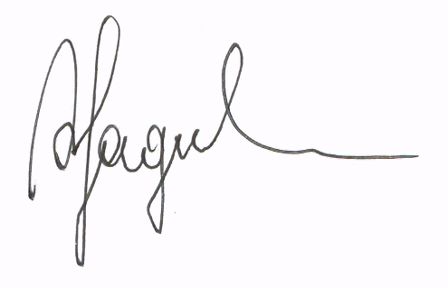

Il segretario della FLC CGIL

